
北师大版一年级数学下册全册教材分析
课程目标
一、数与代数

1、 第三单元“生活中的数”。在这个单元的学习中，学生将结合生活中的具体情境，通过“数铅笔”等活动，经历从具体情境中抽象出数的模型的过程：会数、会读、会写 100 以内的数；在具体情境中把握数的相对大小关系；能够运用数进行表达和交流，体会数与日常生活的密切联系。
2、 第一单元“加与减（一）”、第五单元“加与减（二）”、第六单元“加与减（三）”。在这些单元的学习中，结合生活情境，学生将经历从具体情境中抽象出加减法算式的过程，进一步体会加减法的意义；探索并掌握 100 以内加减法（包括不进位、不退位与进位、退位）的计算方法，并能正确计算； 能根据具体问题，估计运算的结果；初步学会应用加减法解决生活中简单问题，感受加减法与日常生活的密切联系。
二、空间与图形
1、 第二单元“观察物体”。在这个单元的学习中，学生将通过观察身边的简单物体，初步体会从不同角度观察物体所看到的形状可能是不同的，发展空间观念。
2、 第四单元“有趣的图形”。在这个单元的学习中，学生将经历从立体图形到平面图形的过程, 认识长方形、正方形、三角形、圆等平面图形，初步体会面在体上；通过大量“动手做”的活动，进一步认识长方形、正方形、三角形、圆等平面图形，积累数学活动经验，发展空间观念；经历从生活情境中抽象出图形的过程，感受图形世界的丰富多彩，并能设计有趣的图案。
三、实践活动
本册教材安排了一个大的实践活动，即“数学好玩”，旨在综合运用所学的知识解决实际问题。在活动中，学生将运用所学的知识和方法解决问题，感受数学在日常生活中的作用；获得一些初步的数学活动经验，发展解决问题和运用数学进行思考的能力；在与同伴合作和交流的过程中，发展数学学习的兴趣和自信心。
课程内容
本册教材分为“数与代数”、“空间与图形”、“实践活动”三大内容，力求加强小学数学的核心概念和思想，注重发展学生的数感、符号感、空间观念、统计观念，以及应用意识与推理能力，突出所学内容的数学本质，拓宽学生的学习空间，使学生有机会领略数学的全貌。
1、第一单元 | 加与减（一） | 9 课时
2、第二单元 | 观察物体 | 3 课时
3、第三单元 | 生活中的数 | 8 课时
4、第四单元 | 有趣的图形 | 5 课时
5、整理与复习 3 课时

6、第五单元 | 加与减（二） | 10 课时
7、数学好玩 |  | 3 课时
8、第六单元 | 加与减（三） | 10 课时
9、总复习 |  | 4 课时
课程实施
一、培养学生数学学习的兴趣和良好习惯
数学学习的兴趣对于数学学习非常重要。教师要注意激发学生的学习兴趣，可以利用教材所提供的素材，组织学生开展多种多样的学习活动。教学时，教师首先应关注学生参与学习活动的热情，学生回答得对与错或语文是否完整，老师可以延缓评价，要多鼓励学生的积极参与。老师要注意倾听学生的发言，特别注意的是不宜用统一的、程式化的语言来训练学生，允许学生用自己的语言表达想法。老师要让每个学生首先喜欢上课、喜欢教师，进而喜欢学数学。
学生良好学习习惯的养成，不是一朝一夕就能完成的。老师不要急于求成，对学生过早提出统一的、硬性的要求，而应采取循序渐进的方式。良好的学习习惯不能简单地理解为只是要求学生上课坐好、举手发言等外在的形式，更重要的是要逐步引导学生学会独立思考、敢于提问、认真倾听他人的意见、乐于表达自己的想法等内在品质。
二、让学生在生动具体的情境中学习数学
教学中，教师应充分利用学生的生活经验，设计生动有趣、直观形象的数学活动，如运用讲故事、做游戏、直观演示、模拟表演等，激发学生的学习兴趣，让学生在生动具体的情境中理解和认识数学知识，鼓励每一位学生动手、动口、动脑，参与数学的学习过程。例如，在实践活动“数学好玩”的教学中，老师可以将教材中的内容设计成一个童话故事，在讲故事的进程中自然引入需要讨论的问题；也可以引导学生自己扮演不同的角色，进行模拟表演；还可以结合学校的运动会，鼓励学生从中发现数学问题，并尝试解答。
三、引导学生自己思考，并与同伴进行合作交流
独立思考、合作交流是学生学习数学的重要方式。教学中，老师要鼓励学生在具体活动中进行思考， 鼓励学生发表自己的意见，并与同伴进行交流。在思考与交流的过程中，老师应提供适当的帮助和指导， 善于选择学生中有价值的问题或意见，引导学生开展讨论，以寻找问题的答案。老师可以有意识地培养学生与人交流的愿望和习惯，使学生逐步学会运用适当的方式描述自己的想法，学会注意倾听他人的意见。
四、培养学生初步的提出问题和解决问题的能力
教材特别注重培养学生提出问题的意识和能力，设立了“问题银行”等栏目，鼓励学生提出问题， 即使有的问题当时不能解决，可以放在“问题银行”以后解决。教学中，教师应该充分利用学生已有的

知识经验,随时引导学生把所学的数学知识应用到生活中去，解决身边的数学问题，并尝试从日常生活中发现数学问题，了解数学在现实生活中的作用，体会学习数学的重要性。
五、创造性地使用教材
教材只是提供了学生数学活动的基本线索。教学中，教师要根据本班同学的特点和实际情况，创造性地使用教材，设计教学过程。教师还应适时记录下自己的教学设计和教学反思，以不断改进自己的教学观念与教学方法。
课程评价
一、重视对学生数学学习过程的评价
对学生数学学习的评价，既要关注学生知识与技能的理解和掌握，也要关注他们情感与态度的形成和发展；既要关注学生数学学习的结果，也要关注他们在学习过程中的变化和发展。应强调评价的诊断功能和促进功能，注重学生发展的进程。教师要特别关注学生的学习过程，注意考察学生在学习活动中是否积极参与，大胆尝试并愿意表达自己的想法，乐于与同学进行交流与合作；是否具有学习数学的兴趣与克服困难的精神，认真听讲、完成作业。教师还应重视了解学生数学思考的水平，注重考察学生是否愿意独立思考，思考过程是否有条理，是否尝试用不同方法解决问题，是否愿意提出和别人不同的问题。
在评价学生的学习过程时，可以采用建立成长记录的方式，以反映学生学习数学的进步历程，增加他们学好数学的信心。教师可以引导学生自己在成长记录袋中收录反映学习进步的重要资料，如最满意的作业、最喜爱的小制作、印象深刻的问题和解决过程、整理与复习的体会，等等。
二、恰当评价学生基础知识和基本技能的理解和掌握。
低年级学生往往需要借助具体事物或实物模型来完成学习任务，因此要重视结合具体材料和实际操作的过程评价他们对基础知识和基本技能的理解和掌握。例如，评价学生是否会数百以内的数时，可以让学生实际去数一堆物体。在数的过程中，教师要注意观察学生数数的方法，观察他们是否能熟练地数数。
对于“生活中的数”的评价，可以结合具体问题和活动进行，评价学生是否能够熟练地数、读、写、认百以内的数，能够比较百以内数的大小。对于加减法的评价，主要围绕以下几个方面进行：能正确计算百以内加减运算以及连加、连减、加减混合运算；能根据具体问题，估计运算的结果；初步学会应用加减法解决生活中的简单问题。
对“观察物体”的评价，可以结合学生熟悉的物体，考查他们是否能辨认从两个不同角度观察同一物体的形状。对“有趣的图形”的评价，可以结合学生身边的物体和操作活动，考查学生是否能够直观认识长方形、正方形、三角形和圆等平面图形，能否在钉子板上围出相应的图形，能否将图形进行分割和组合，能否利用七巧板拼图并设计有趣的图案。
（三）重视对学生发现问题和解决问题能力的评价

对学生发现问题和解决问题能力的评价，可以考查以下几个方面：学生能否在教师指导下，从日常生活中发现并提出简单的数学问题；能否尝试选择适当的方法解决问题；是否愿意与同伴合作解决问题； 能否用自己的语言表达解决问题的大致过程和结果。
2015-2016 学年第 二 学期学科进度安排表

周 次第 1 周第 2 周第 3 周第 4 周第 5 周第 6 周
起止日期 教学内容 备注

第 7 周第 8 周
第 9 周第 10 周

第 11 周第 12 周第 13 周第 14 周第 15 周第 16 周

4.15-4.19

4.22-4.28

4.29-5.3

5.6-5.10

动手（二）、动手（三）、整理与复习
2.25-3.3 | 买铅笔、捉迷藏、快乐的小鸭
3.4-3.8 | 开会啦、跳伞表演
3.11-3.15 | 美丽的田园、练习一、做个减法表
3.18-3.22 | 看一看（一）（二）、数花生
3.25-3.29 | 数一数、数豆子、谁的红果多
4.1-4.5 | 小小养殖场、做个百数表 | 4 日、5 日、  6 日清明假期
4.7-4.12 | 练习二、认识图形、动手（一）

小兔请客、采松果青蛙吃虫子

拔萝卜、收玉米、回收废品

29 日、30 日、1 日五一假期
期中考试

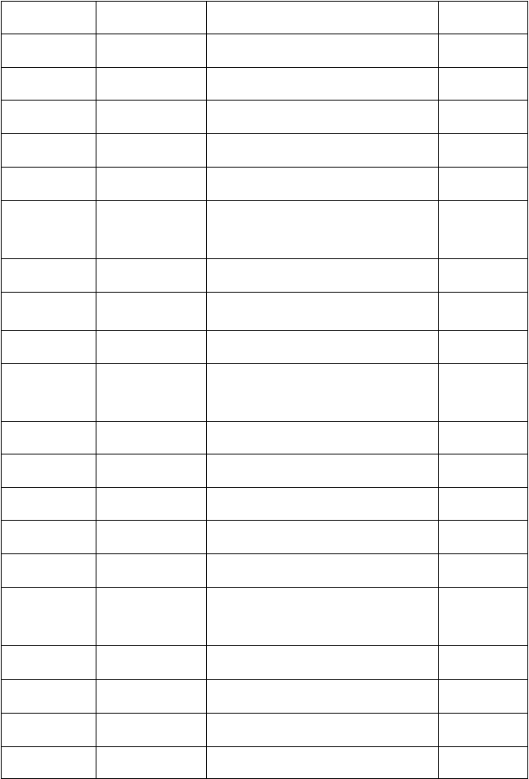

第 17 周第 18 周第 19 周
5.13-5.17 | 练习三、分口子、数学游戏
5.20-5.24 | 图书馆、摘苹果
5.27-5.31 | 练习四、阅览室
6.3-6.9 | 跳绳、练习五
 |  | 10 日、11
6.10-6.14 | 总复习 | 日、12 日端
 |  | 午假期
6.17-6.21 | 总复习
6.24-6.28 | 期末复习
7.1-7.5 | 期末复习

第一单元 加与减（一）
单元学习内容

本单元教学内容是北师大版小学数学一年级下册第一单元加与减（一）2-17 页。主要是让学生通过熟悉的生活情境学习 20 以内的退位减法，学会比较两个数的大小，能在具体情境中提出问题并解决问题。
单元学习目标
1、在买铅笔的情境中探索 20 以内的退位减法，理解算理。
2、能正确计算 20 以内的退位减法，并能简单运用。
3、通过在具体情境中的活动，培养学生初步形成良好的学习习惯和初步的观察能力。
4、在描述或倾听各自思考过程的交流活动中，体会学会有条理地表达自己思想和学会倾听的重要性。单元学习重点：理解 20 以内退位减法的多种口算方法，理解算理。
单元学习难点：采用多种算法进行 20 以内退位减法的计算。课时安排：共 9 课时
买铅笔 | 1 课时
捉迷藏 | 1 课时
快乐的小鸭 | 1 课时
开会啦 | 1 课时
跳伞表演 | 1 课时
美丽的田园 | 2 课时
练习一 | 1 课时
做个减法表 | 1 课时

第一课时 买铅笔(总 1 课时) 学习内容：北师大版小学数学一年级下册 2-3 页。
学习目标：
1、在买铅笔的情境中探索十几减 9 的退位减法，理解算理。
2、能正确计算十几减 9 的减法，并能简单运用。
3、培养善于思考，倾听的学习习惯，能理解他人的不同算法。学习重点：学会正确的计算十几减 9 的退位减法。
学习难点：对退位减法的理解，感知计算方法的多样性。学习过程：
一、复习引入：
1、背“凑十”儿歌。
2、口算练习（看谁算得又对又快）。

3+8= | 6+4= | 9+6= | 10-8= | 15-5= | +
8+7= | 4+9= | 16-5= | 8+8= | 5+9=
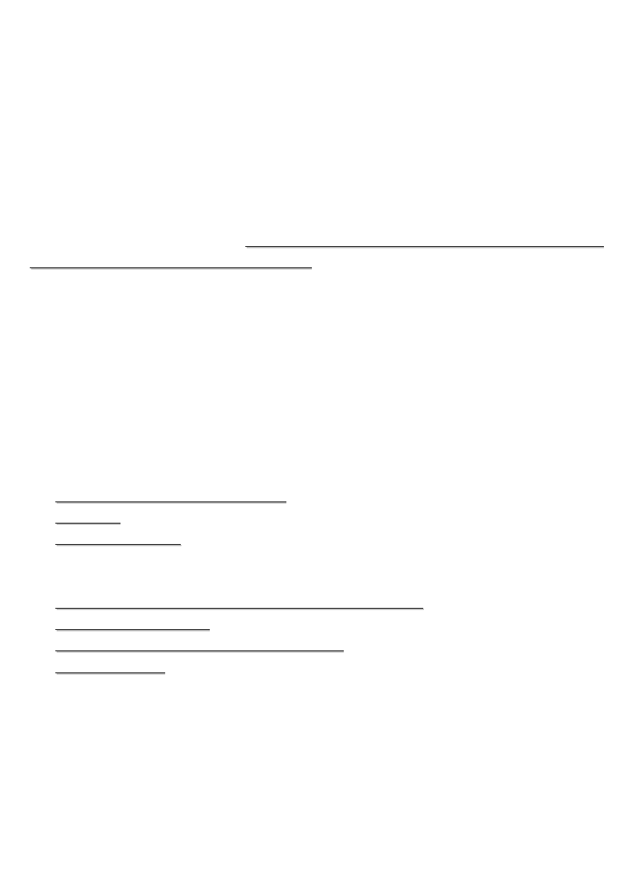
3、填一填
9+（ ）=13 （ ）+9=15
二、创设情境，学习新知
1、谈话导入。
师：同学们，你们买过文具吗？小兔妹妹和你们一样也买过文具，看看它是怎样买文具的，好吗？
（课件出示课本主情景图）
师：在袋鼠妈妈开的文具店里，小兔妹妹正在买铅笔（板书课题：买铅笔）。
师：谁能说说小兔妹妹说了什么？袋鼠阿姨一共有几枝铅笔？卖给小兔妹妹几枝铅笔？你能根据这些数学信息，提出一个数学问题吗？谁来试试看？（可多抽两个孩子）（师板书：有 15 枝铅笔，我买 9枝铅笔，还剩几枝铅笔？）
2、独立思考，探索算法。
师：解决“还剩多少枝？”这个问题，你能列出算式吗？ 根据学生回答，师板书：15—9=
师：说说你为什么用减法呢?
师：15-9 怎样算呢？今天我们一起来研究。请小朋友们和同桌用小棒代替铅笔摆一摆,说一说你是怎么算的?
同桌交流，老师巡回指导。
师：现在请小朋友说一说你是用什么方法解决这个问题？ 全班交流，师整理板书。
- 数数法 从 15 里面 1 根 1 根地减。师板书：数
- 把 15 分成 5 和 4
师：你为什么要分成 5 和 4 呢？ 师板书：15-5=10 10-4=6
（3），破十法 把 15 分成 10 和 5 先用 10-9=1，再用 1+5=6师板书：10-9=1 1+5=6
（4），想加法算减法 因为 9+6=15，所以 15-9=6师板书：9+（）=15
师：孩子们真棒，想出这么多的算法，说明你们都是爱东脑筋的孩子。你最喜欢哪一种？ 师：现在老师来考考你，用你喜欢的方法算算“16-8=”你是这样算的？
师板书：16-8=（8） 10-8=2 2+6=8
3、尝试练习（用自己喜欢的方法计算）。
17―9＝ 12－9＝
请两位小朋友板演，其余小朋友做在自己本子上，师巡回指导。并请两位小朋友说一说自己的算法。三、巩固算法


1、完成算一算。生独立做，师巡回指导。
请 4 位小朋友说得数，你是怎么算的？生生评价，师写过程和得数。
2、完成练一练第 1、2、3 题

10-9= | 11-9= | 16-9= | 13-9=
18-9= | 19-9= | 12-9= | 15-9=
生独立完成，师订正结果。
3，游戏“摘苹果”（3 页第 4 题）
师：苹果树上结了许多大苹果，可是每个苹果上有一个算式，同学们必须准确的计算出得数才能顺利的把苹果摘下来。比比看今天谁的苹果摘得最多。 当同学摘苹果时其他同学当裁判。（提供的题目有：10-9= 、11-9=、16-9=、13-9=、18-9=、19-9=、12-9=、15-9= ）
四、发展练习（3 页第 5 题）
投影主题图，让学生自由描述故事情节，提出数学问题。
师小结：松树上长了 17 个松果，小松鼠摘了一些后，还剩 9 个松果，小松鼠摘了多少个松果？ 列出算式，算出得数。（展示学生结果）
五、总结评价
师：这节数学课你学地开心吗？你有什么收获？ （学生小结）
师：今天我们学习了十几减 9 的退位减法。（补充课题：十几减 9 的退位减法） 板书设计：
买铅笔
十几减 9 的退位减法
有 15 枝铅笔，卖出 9 枝，还剩多少枝？
15-9=6
方法：（1）数 一根一根的减 （3）把 15 分成 10 和 5
（2）把 9 分成 5 和 4 10-9=1
15-5=10 1+5=6
10-4=6 （4）9+（6）=15
15-9=6
教学反思：刚过完春节，第一课的效果不是很好，特别是学生的课堂作业，正确率非常的低。主要原因是学生在课堂上不能集中注意力，下节课要注意引导学生集中注意力来学习。

第二课时 捉迷藏(总 2 课时) 学习内容：北师大版小学数学一年级下册 4-5 页。
学习目标：
1、在捉迷藏的情境中探索十几减 8 的退位减法，理解算理。
2、能正确计算十几减 8 的减法，并能简单运用。
3、培养善于思考，倾听的学习习惯，能理解他人的不同算法。学习重点：学会正确的计算十几减 9 的退位减法。
学习难点：对退位减法的理解，感知计算方法的多样性。


学习过程：
一、情境创设，导入新课。
师：小朋友们，在不知不觉中春天已经来到了我们身边，一年级一班的小朋友在老师的带领下在公园里春游了，让我们一起来看看他们都在做什么吧！
二、引导发现问题、提出问题和解决问题。
1、课件出示主题图。
2、引导学生观察主题图。
师：小朋友们，请看这副图，在图中你都看到了些什么呢？
3、引导学生提出问题、解决问题。
生：我发现了一个数学问题——13 人玩捉迷藏，外面有 8 人，藏起来的有几人？
师：刚才这位小朋友发现的这个问题，谁能帮他解答呢？请大家列出算式自己试一试。
（学生列算式，教师巡视）
师：谁来说一说，你是怎么解决这个问题的？为什么要这样解答？
生：这里有两个信息，信息 1：13 人玩捉迷藏；信息 2：外面有 6 人；那么有找到藏起来的人，就应该用减法。13-8=5（人）
师：说得非常好！加一颗星！今天我们就用数学来解决问题！
（让学生看着这图文应用题，不断的说，进一步明确减法运算的意义，加深对减法运算的理解。）
师：13-8 怎样算呢？今天我们一起来研究。请小朋友们和同桌用小棒代替铅笔摆一摆,说一说你是怎么算的?
同桌交流，老师巡回指导。
师：现在请小朋友说一说你是用什么方法解决这个问题？ 全班交流，师整理板书。
- 数数法 从 13 里面 1 根 1 根地减。师板书：数
- 把 8 分成 3 和 5
师：你为什么要分成 3 和 5 呢？ 师板书：13-3=10 10-5=5
（3）破十法 把 13 分成 10 和 3 先用 10-8=2，再用 2+3=5 师板书：10-8=2 2+3=5
（4），想加法算减法 因为 8+5=13，所以 13-8=5师板书：8+（）=13
师：孩子们真棒，想出这么多的算法，说明你们都是爱东脑筋的孩子。你最喜欢哪一种？ 师：现在老师来考考你，用你喜欢的方法算算“16-8=”你是这样算的？
师板书：16-8=（8） 10-8=2 2+6=8
3、尝试练习课本算一算（用自己喜欢的方法计算）。
12―8＝ 17－8＝
请两位小朋友板演，其余小朋友做在自己本子上，师巡回指导。并请两位小朋友说一说自己的算法。三、巩固算法
1、完成课本第 5 页练一练第 1 题。生独立做，师巡回指导。
请 2 位小朋友说得数，你是怎么算的？生生评价，师写过程和得数。
2、完成课本第 5 页练一练第 2 题

生独立完成，说一说是怎么画的。
3、游戏“摘苹果”（3 页第 4、5 题）
师：苹果树上结了许多大苹果，可是每个苹果上有一个算式，同学们必须准确的计算出得数才能顺利的把苹果摘下来。比比看今天谁的苹果摘得最多。 当同学摘苹果时其他同学当裁判。
四、发展练习（3 页第 3 题）
出示主题图，让学生说一说图中的数学信息，提出数学问题。列出算式，算出得数。（展示学生结果）
五、总结评价
师：这节数学课你学地开心吗？你有什么收获？ （学生小结）
师：今天我们学习了十几减 8 的退位减法。（补充课题：十几减 8 的退位减法） 板书设计：
捉迷藏
十几减 8 的退位减法
13 人玩捉迷藏，外面有 8 人，藏起来的有几人？ 13-8=5
方法：（1）数 一根一根的减 （3）把 15 分成 10 和 5
（2）把 8 分成 3 和 5 10-8=2
13-3=10 2+3=5
10-5=5
（4）8+（）=13 13-8=5

教学反思： 十几减 8 是在学生掌握了十几减 9 的基础上进行教学的。我想对学生来说应该不是很难。列出 15－8 的算式后，学生的算法很多，整个探究空间有了比较大的自由度。学生既可以结合已有的知识经验去解决这一问题，也可以“创造”出一种新方法来解决。有的算法看上去“笨拙”，却也是学生自己脑力劳动的成果，而且对学生来说，数学方法可能没有“好坏”之分只有是否合适，“适合的才是最好的”。 最重要的，每一位学生都能有机会依靠自己的努力解决问题，享受成功的喜悦。在算法的交流中我让他们进行了对比，得出“破十法”比较容易理解，还有一些想加算减的方法也受到一部分学生的喜欢。在实际运用中，我要求不同的学生用适合自己的方法。对于加法口算比较熟练地学生我就允许他们用想加算减的方法，而那些口算速度比较慢我就让他们用“破十法”来计算。经过明确地要求后， 学生一开始算时还是有些慢，但经过一定的练习后已有了明显地提高。

第三课时 快乐的小鸭 (总 3 课时)
学习内容：北师大版小学数学一年级下册 6-7 页学习目标：
1、在具体的活动中，能正确计算十几减 7、减 6 等数的减法，并能简单应用。
2、让学生在探索相关的退位减法的过程中，进一步感知解题策略的多样化，培养学生创造性思维的意识。
3、学生善于思考、倾听的学习习惯，能理解他人的不同算法。


学习重点：学会正确的计算十几减 7、减 6 的减法。
学习难点：对退位减法的理解，感知计算方法的多样性。教具学具准备：课件、圆片。
学习过程： 教学过程：
一、创新情境，激发学习热情
1．谈话导入。
在青青的草地上有一圈可爱的小鸭，我们一起来看一看他们给我们到来了什么样的数学知识？ 出示两幅图，在图中你都发现了哪些数学信息？
（生：有 12 只小鸭，7 只到河里游泳了。）
谁能提出一个数学问题。（草地上还有多少只）我们可以怎么解决？ 学生说算式教师板书 12-7=5
【设计意图】激发学生兴趣，是学生体验到生活中处处有数学，感受数学与现实生活的密切联系。二、探究解题策略
- 12－7＝5 的 5 要怎么算出来的。
- 教师示范
先摆了 12 个圆片，然后拿走 7 个，剩下 5 个
- 学生说说教师刚才做的过程。
- 学生说说为什么要拿走 7。
- 学生尝试其他方法来算一算，小组内互相分享方法，比比看哪一组的方法多又对。
（小组交流，探讨多种算法）
【设计意图】给学生充分交流的平台，让学生从不同的角度感知解题策略的多样性。
- 学生汇报，教师板书。
①因为 7+5=12，所以 12-7=5。（师：看到减法，就马上联想到加法。）
②因为 12=10+2 可以先算 10-7=3 再算 3+2=5 所以 12-7=5
③因为 7=2+5 可以先算 12-2=10 再算 10--5=5 所以 12-7=5
„„
- 请几名学生上台讲述以上方法。
【设计意图】综合学生的发现，将凌乱的知识系统化。
- 小练习
11-6= 14-6=
- 学生独立完成。
- 学生说明计算方法。
三、试一试，完成练一练第 1 题
1．出示幻灯片：14-7=，12-6=
- 学生用自己喜欢的方法在本子上试一试。
- 学生做完后反馈，并说说方法。四、巩固练习
- 画一画。
课本 P7,第 2 题。
生独立完成后，全班反馈。
- 比比谁算得快。
课本 P7 第 4 题，用最快的速度写出答案。
- 学生独立完成。
- 集体订正，请个别学生说一说。五、总结
今天你学会了什么？有什么要提醒小伙伴的吗？

板书设计：

①7+5=12 12-7=5

快乐的小鸭
有 12 只小鸭，7 只到河里游泳了，草地上还有多少只？
12-7=5


②12=10+2 10-7=3 3+2=5
③7=2+5 12-2=10 10--5=5

第四课时 开会啦(总 4 课时) 学习内容：北师大版小学数学一年级下册 8-9 页。
学习目标：
1、结合具体情境，通过摆一摆、画一画等操作活动，进一步体会减法的实际意义。
2、理解 20 以内退位减法的算法，并能正确计算。
2、会用所学知识解决简单的实际问题。学习重点：理解减法的实际意义。
学习难点：理解 20 以内退位减法的算法，并能正确计算。学习过程：
一、情景导入
老师发现大家都是善于观察的孩子，今天我们一起来看一下，结合图片，大家能发现什么信息？（有 11 人开会，才 7 把椅子）根据你看到的信息，你想到了什么？下面老师带大家去看看班干部开会的情景。引入新课 开会啦
二、新课讲授
1、你能根据信息提出什么数学问题？每人坐一把椅子，够吗？ 你会这个解决问题吗？并说出你的方法。
2、动手操作。
请你用准备好的图形来摆一摆。用○表示开会的人数，用△表示椅子的把数。一一对应，观察一下所摆的图形够吗？还缺几把椅子？
指名回答
3、谁能列出算式？说明理由。
11-7=4
指名说一说 11、7、4 各表示什么三、巩固练习
1、课本第 9 页第 1、2 题。
（考查孩子发现信息的能力，先让孩子们观察说一说，然后再列算式。）


2、课本第 9 页第 3、4、5 题。（让孩子们更进一步掌握 20 以内的退位减法，加深印象，并提高孩子们的计算水平。）
3、小活动
同伴互相说一说，有关 20 以内的退位减法。小组比赛。四、课堂小结
今天你们学习了什么？和大家分享一下吧。板书设计：
开会啦
有 11 人开会，才 7 把椅子，每人坐一把椅子，够吗？
○ ○ ○ ○ ○ ○ ○ ○ ○ ○ ○
△ △ △ △ △ △ △
11-7=4

第五课时 跳伞表演（一）(总 5 课时)
学习内容：北师版小学数学一年级下册的 10-11 页《跳伞表演》。学习目标：1、结合具体情境，进一步体会减法的含义。
2、初步学习解决“谁比谁多（少）几”的问题。
3、培养提出数学问题的意识和能力。
学习重点：初步学习解决“谁比谁多（少）几”的问题。
学习难点：1、初步学习解决“谁比谁多（少）几”的问题。
2、使学生进一步体验加减法的含义。教具学具准备：课件、小棒和圆片。
学习过程：
一、创设情境，导入新课。
今天，蓝天白云，天气清凉，在美丽的大森林里，小蜗牛举行了一场精彩的表演。你们想看吗？（生答） 现在老师就带小朋友一起来欣赏小蜗牛的“跳伞表演”（指向黑板课题：跳伞表演）。请看大屏幕。
（出示：从美丽的大森林伸展到蓝蓝的天空，再到陆续飞落的降落伞） 二、探究解题策略
1、学生仔细观察图，提取数学信息。
- 学生汇报：看到了大森林里在举行跳伞表演；天上有红色降落伞、黄色降落伞和蓝色的降落伞在比赛；红色降落伞有 14 个、黄色降落伞有 6 个，蓝色降落伞有 7 个。（师板书：蜗牛的数目）
- 学生根据刚才说到的数学信息跟同桌提个不一样的数学问题。

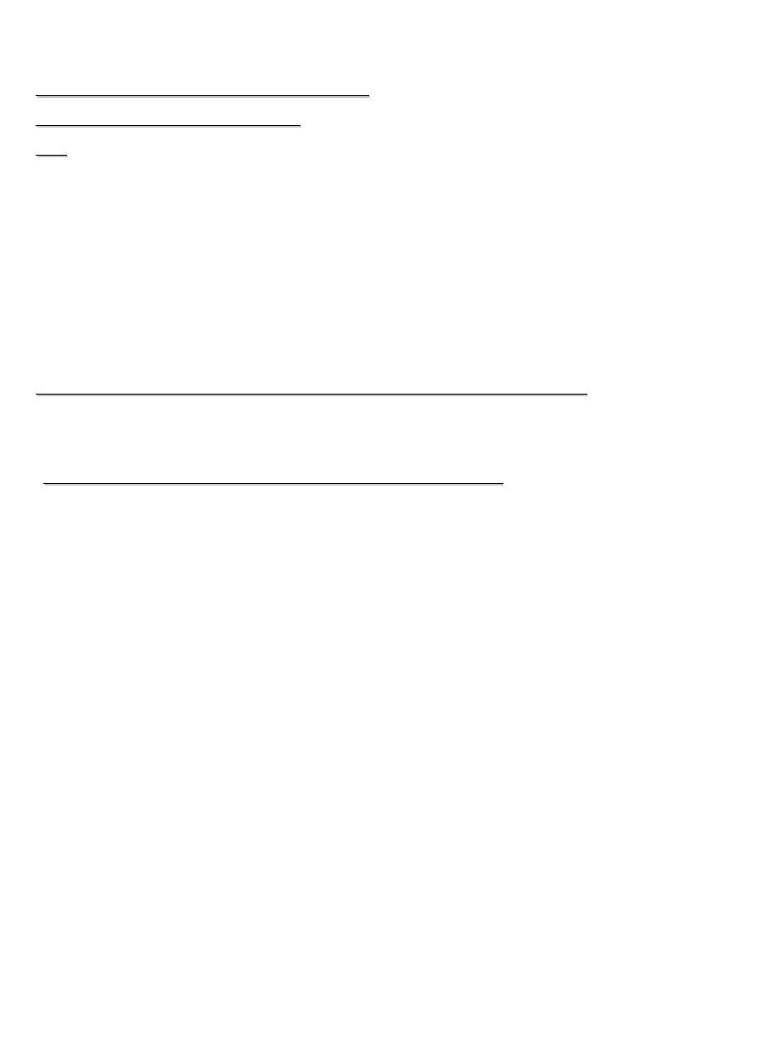
- 学生汇报所提问题并尝试解答。
生 1：红色降落伞和蓝色降落伞一共有多少个？） 生 2：红色降落伞比黄色降落伞多几个?
„„
同学们观察得真认真，能提出这么多的问题。
5、刚才同学提出了“红色降落伞比黄色降落伞多几个?”的问题，这节课我们就来解决这类问题。三、学生操作，探索新知。
1、请同学们拿出小棒和圆片，先摆 14 个红色的圆表示红色降落伞的个数，再摆 6 个黄色圆片表示黄色降落伞的个数。注意两种颜色一一对应后，多出的部分就是红色降落伞比黄色降落伞多的个数。
教师巡视、指导。
点名汇报。（红色降落伞比黄色降落伞多 8 个）
根据所摆教具学具列出算式。板书：14-6=8 让学生说出 14、6、8 表示的意思。
2、请同学们打开课本 P10，把一些信息填上。
3、学生试完成的“蓝色降落伞比红色降落伞少几个？”，教师评价学生。
4、这节课通过学习“谁比谁多（少）几”的问题，知道用减法计算。四、巩固练习。（课件出示）
完成试一试第 1、2 题，点名回答，学生评价。五、全课小结。
这节课你学得怎么样，有什么收获？ 学生 A：对于多少的题目我会做了。
学生 B：我学会了“谁比谁多（少）几”的问题可以用减法计算。学生 C：数学和我们的生活有密切关系。
学生 D：两数相差用减法计算。板书设计：
跳伞表演
（解决减法问题）
红色：14 个 黄色：6 个 蓝色：7 个
14-6=8（个） 14-7=7（个）

第六课时 跳伞表演（二）(总 6 课时)


学习内容：北师大版小学数学一年级下册 11-12 页。学习目标：
1、结合农场鸡生蛋的情境，进一步体会减法意义，会比较两个数的大小。
2、培养提出数学问题的意识和能力。
学习重点：运用所学知识解决实际问题。学习难点：解决问题的能力。
教具学具准备：课件学习过程：
一、活动一：农场鸡生蛋情境
- 观察情境图，你发现了哪些数学信息？ 生：昨天生了 11 个蛋，今天生了 5 个蛋。
- 根据信息提出数学问题。今天比昨天少生了几个蛋？
- 指名列出算式，集体反馈．
- 学生汇报，教师板书。
5、教师小结
通过观察，动脑思考发挥集体的智慧，解决了这数学问题，你们真了不起，希望你们继续发扬这种探索精神。
二、活动二：结合实际巩固练习
1、完成课本 12 页第 3、4 题。
  - 请同学们仔细观察．你会得到什么结果？
  - 根据情境图列出减法算式．
2、出示图片“送信”
学生用开火车的形式完成，对完成较好的小组奖励。
3、完成课本第 7 题。三、教师小结
这节课你们学到了什么？高兴吗？我和你们一样高兴，因为，我们在玩中也学到了一些数学知识，可见数学就在我们身边．
板书设计：

跳伞表演
昨天生了 11 个蛋，今天生了 5 个蛋。今天比昨天少生了几个蛋？
11-5=6（个）
第七课时 美丽的田园(总 7 课时)


学习内容：北师大版小学数学一年级下册 13-14 页。学习目标：
1、在美丽的田园的情境中进一步巩固 20 以内的进位加法和退位减法，达到计算正确与熟练，并能解决与相关的应用题。
2、能在具体的情境中提出简单的数学问题并会解决简单的实际问题。学习重点：运用所学知识解决实际问题。
学习难点：能根据情境提出简单的数学问题。
教具学具准备：教材情境图（课件） 学习过程：
一．创设情境，提出问题，解决问题。
师：同学们，听过丑小鸭的故事吗？（听过）丑小鸭听说咱们班同学非常聪明，想出题考考你们，如果你们全答对了，他就能变成白天鹅，你们想让它变成白天鹅吗？（想）那你们有信心答对吗？（有）好请同学们看大屏幕，幻灯出示题，请同学回答。
师：同学们都答对了，下面我们一起看大屏幕。
师：出示“美丽的田园”课件，并板书课题。噢！他把我们带到了一处美丽的田园，看看这美丽的田园里都有什么？那些是你认识的？
生：花树鸟鹅羊
师：看老师的板书：鸟树鹅羊花。你发现了什么？ 生：观察事物要按一定的顺序。
师：说的非常好。那现在谁能告诉老师，从这幅画面你获得了有关花、鸟、树、鹅、羊的哪些信息？ 生 1：湖里有 8 只鹅，岸上有 6 只鹅。
生 2：天空有 11 只小鸟，树上有 5 只鸟。生 3：岸边有 7 只白羊，5 只黑羊。
师：根据你所获得的信息，你能提出哪些数学问题？说给小组内的同学听听。师：请同学们在小组内合作讨论、交流，看哪个小组提的数学问题多？
师：现在我们来看一看有关鹅的信息，你能提出哪些数学问题？ 生：一共有几只鹅？
师：谁会解答这个问题？说一说你是怎么想的。
生：求一共有多少只鹅？就是把湖里的 8 鹅和岸上的 6 只鹅放在一起，一共是 14 只鹅。所以用加法计算：8+6=14.
师：谁还能提出不同的数学问题？
生：水里的鹅和岸上的鹅哪个多，多几只？ 师:谁会解答这个问题？
生：一共 14 只鹅，岸上 6 只，水里 8 只，水里的鹅比岸上的鹅多，8-6=2，多 2 只。师：谁还能提出不同的数学问题？
生：一共有 14 只鹅，岸上有 6 只，水里有几只？ 师：谁会解答这个问题？说一说你是怎么想的。
生：这道题是把总数 14 只鹅去掉岸上的 6 只，剩下的就是水里的 8 只鹅，所以用减法计算：14-6=8。生：老师，我还能提出不同的问题：一共有 14 只鹅，水里有 8 只，岸上有几只？
生：老师，我能解决这个问题，用减法计算：14-8=6
师：刚才在解决鹅的问题中，我们写出了四个算式，从这几个算式中你发现了什么？ 请同学们在小组内交流一下。
生：我们发现有三个算式是：6+8=14 14-6=8 14-8=6。
师：同学们真聪明，你们总结的非常正确，能根据一个加法算式写出两个减法算式。也就是，减法是加法的逆运算。
师：同学们，你们能根据上面解决鹅的问题来解决图上的其他问题吗？请在小组内快速的讨论与完成，


组长做记录。
指多名学生汇报，尽可能多地提出问并解答。
师：每个同学都在积极的动脑筋，提出了这么的问题，你们真棒！老师想同学们在生活中也一定是个有心人。下面请同学们再来做几道题。
二．巩固练习
    - 学生独立完成“练一练”的第 1、2 题。
    - 幻灯出示题，学生独立完成，集体汇报。三．总结。
师：同学们，通过本节课的学习，你都有哪些收获？
生：能从生活中发现数学信息，提出数学问题，并能解决问题。
„„

板书设计：
美丽的田园
鹅：一共有几只鹅？ 水里的鹅和岸上的鹅那个多,多几只？
6+8=14 8-6=2 多 2 只
一共有 14 只鹅，岸上有 6 只，水里有几只？ 14-6=8
一共有 14 只鹅，水里有 8 只，岸上有几只？ 14-8=6
„„

第八课时 练习一(总 8 课时) 学习内容：北师大版小学数学一年级下册 15-16 页。
学习目标：
- 能正确计算 20 以内数的加减法。
- 在运算过程中提高口算速度，培养良好的学习习惯。
- 在各种活动中培养学生的数学情感和数学综合素养。
学习重点：巩固 20 以内加减法的计算，提高计算能力。学习难点：培养学生的观察能力和口语表达能力。
教具学具准备：教材情境图（课件） 学习过程：
一、情境导入：
师：同学们，现在我们已经把 20 以内的加减法都学完了，想想你有哪些收获?有哪些疑问呢? 学生可能回答：•我知道了在计算 20 以内的加减法时，可以画图形，可以摆小棒、摆花片。
- 我知道了可以用算式记隶我们分物体的过程。
- 对于看图列式有什么窍门吗?
- 怎样才能算得又对又快呢?
师：同学们是既有收获又意识到了自己的不足，这很好，知道自己的不足才知道学习，知道学习才会有进步。今天我们一起来解决一些问题，相信只要你好好学就会有收获的。

二、探究新知：
- 看图列式。(课件出示：教材第 15、16 页第 1、5、7、8 题)
- 学生观察图找出数学信息及问题；
- 学生独立完成，集体讲评。
- 口算练习。
师：要想算得又快又准，就要平时多加练习，形成技能技巧才行。我们看教材第 15 页第 3、4、6 题， 同学们自己算一算，比一比，看谁是冠军。
学生做题比赛，教师观察学生计算方法，适时指导。结果交流。
三、课堂总结
师：同学们，经过今天的练习，相信你们掌握了看图的技巧。今后要更加努力哟!

第九课时 做个减法表(总 9 课时)
学习内容： 学习目标：
1、经历整理 20 以内数的退位减法表的过程，进一步了解算式之间的联系，初步尝试用简单的语言表述整理的过程。
2、进一步巩固 20 以内数的退位减法的计算。
3、在整理的过程中体验有顺序地思考的方法，体会按照不同标准可以有不同的整理方法，感受整理的乐趣，提高学习数学的兴趣。
学习重难点：
理解不同的算式结果可能一样。
教具学具准备：多媒体教学课件、减法算式卡片。学习过程：
一、 创设情境
师：请你们从口算卡片袋中拿出算式结果为“7”的卡片，看谁动作快？
师：请找出都是减去 9 的算式或者找出都是 12 减几的算式。(多数学生是把卡片全部倒出来，手忙脚乱地翻，好长时间也找不到需要的卡片。有的学生报怨卡片太多了，找不着。)
师：咱们能不能利用我们上学期制作 20 以内加法表的方法来做个减法表解决这个问题呢? 二、探讨研究
- 小组内商量方法。
- 全班交流。我们把这些卡片按一定的顺序排队，就能很快找出指定的卡片。
- 先商量一下打算怎样排队，然后再整理算式。


要求：(1)将卡片进行整理，再贴在大纸上；
(2)组内要分工合作，每人负责一项工作，可以找卡片、贴卡片、递卡片、涂胶棒；
- 组长拿出教具学具，活动开始。师巡视，留心学生的分类方法。师：哪组愿意向大家展示你们小组的成果?
展示各组作品，各组成员介绍摆法。(将作品贴在黑板上)(组内成员可补充，其他同学帮他们看看算式摆得对不对。)
- 将第 17 页的减法表补充完整。
师：仔细观察第 17 页的减法表，和你的同桌说说你发现了什么。师：说一说，竖着看、横着看、斜着看，你发现了什么规律。
三、联系实际，解决生活中的问题出示物品单价：
1 瓶牛奶 3 元 一袋喜之郎 5 元
1 个汉堡 8 元 一斤葡萄 18 元
一盒饼干 15 元 一斤橘子？元
一支黑人牙膏 12 元 一个牙杯 9 元猜价格：
1．买一个汉堡和一支黑人牙膏一共要多少钱?
2．20 元买一斤葡萄，够吗？
3．（1）一盒饼干比一袋喜之郎贵多少钱？ (2)一个牙杯比一支黑人牙膏少多少钱？
4．一支黑人牙膏比一瓶牛奶多的钱正好是一斤橘子的价格，问一斤橘子多少钱？
5、根据这些东西的价格，你能提出哪些数学问题?
6．给你 20 元钱，你会买些什么？ 四、课堂小结：
师：通过整理 20 以内加减法的算式，你有什么收获？

第二单元 观察物体
单元学习内容：

本单元教学内容是北师大版小学数学一年级下册第二单元观察物体 2-17 页。单元学习内容分析：
教材以学生的实践活动为主线，安排了观察小兔储钱罐、玩具老虎、玩具车等物体的活动，以使学生经历“观察实物—初步感知—形成表象”的过程，从而体会到从不同角度观察物体所看到的形状可能是不同的，培养学生的空间观念。
单元学习目标：

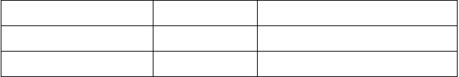1、经历观察实物的过程，初步体会从不同方向观察物体看到的形状可能是不同的。
2、能根据具体实物、照片或直观图，辨认从前面、后面、左面、上面观察到的简单物体的形状。
3、在实际操作活动中，逐步积累观察物体的经验，初步发展观察、推理和空间想象能力。
4、积极参与观察活动，了解观察方法，体会观察物体的乐趣，提高学习数学的兴趣。学习重难点：
让学生亲身经历“观察实物——直接感知——形成视觉表象”的过程，体会从不同方向观察物体所看到

的形状可能是不同的。
单元课时安排：  教学内容 | 课时 | 备注
看一看（一） | 1 | 从不同方向观察物体
看一看（二） | 1 | 从不同方向观察到物体的形状

第 1 课时 看一看（一）(总 10 课时) 学习内容：北师大版小学数学一年级下册 17 页。
学习目标：
1、通过观察实物的前后左右几个面，体会从不同方向观察同一个物体所看到的形状是可能不同的。
2、通过实际操作，判断从不同方向看到的单一物体的形状，初步发展观察能力、空间想象能力和推理能力。
学习重点：能从不同角度，观察物体的形状，并会说一说。
学习难点：会正确判断物体各角度的形状，发展空间想象能力。学习过程：
一、复习引入：
1、口算练习（课堂作业）
2、说口算过程。
3、给出简单物体，说出你看到了什么。二、情景导入，引入新知。
师：同学们，你们看老师带什么过来了，拿出笔筒和小熊。让孩子们观察，看到了什么？从前后、左右、上下等角度让孩子说出看到了什么？
生 1：我看到了笔筒的正面。
生 2：我看到了笔筒的侧面。 （具体一点是左边还是右边？） 生 3：我看到了笔筒的下面。
生 5：我看到了笔筒的后面。

生 6：我看到了笔筒的上面。
师：孩子们，你们现在都能从六个不同的角度观察物体，而且你们说得都很对，既然大家对笔筒观察的很细致，那么我们一起看看小霞他们在观察什么？请你打开第 18 页。
三、探索新知
让孩子们仔细认真观察图中信息，选出他们看到的形状。四、巩固练习
1、完成练一练
2、观察玩具，说出你看到的玩具的形状。五、小结
这节数学课你学地开心吗？你有什么收获？ （学生小结）

板书设计：
 | 第 1 课时 | 看一看（一）
正面： | 左面： | 上面：
后面： | 右面： | 下面：

第 2 课时 看一看（一）(总 12 课时) 学习内容：北师大版小学数学一年级下册 20 页。
学习目标：
1、通过观察实物的上面和前后、左右几个面，体会从不同方向观察物体所看到的形状可能是不同的。
2、通过实际操作，判断从不同方向看到的单一物体的形状，初步发展观察能力、空间想象能力和推理能力。
学习重点：能从不同角度看到的形状可能是不同的。
学习难点：会正确判断物体各角度的形状，发展空间想象能力。学习过程：
一、 新授课
上节课我们学习了看一看（一），今天我们接着学习看一看（二），进一步来观察物体。下面请你翻到 20 页。
1、从不同方向观察，说说你看到了什么？
2、他们分别看到是下面那幅图？连一连。
（让孩子仔细观察，先判断出是从哪个角度看到的，然后再连线）
3、观察书包，从不同角度说说你看到了什么？完成课本第 20 页。

（为了便于孩子观察，可以让孩子们观察自己的书包） 一、 巩固练习
1、完成课本“练一练”
2、自己选择一种物体，说一说。二、 小结
今天我们又进一步学习了给出物体形状，判断出从哪个角度看的，你们学会了吗？谁能选择一个物体给大家说一说。
板书： 第 2 课时 看一看（二）
1、观察书包
2、观察玩具汽车

教学反思：
凡是操作课堂，孩子们都很感兴趣，从观察孩子们自己的书包，让孩子自己说出看到的形状，从形状判断从哪个方向看的，这样很容易让孩子根据亲身体会来感受物体的形状。
本课以观察学生熟悉的小汽车、茶壶、玩具等物体为线索，引导学生体会从不同角度观察物体所看到的形状可能是不同的。这与学生的生活经验是一致的。我创设了“猜一猜，它是谁”的问题情境，从一开课就牢牢抓住学生的注意力，有效调动起学生的学习积极性，达到“课伊始，趣已生”的效果。“为什么刚开始猜的时候，我们不敢确定谁猜的对呢”，这个问题的提出，引导学生在“猜”中思考，在思考中产生求知的欲望，从而积极主动地投入学习活动之中。换位置观察小汽车、当“小小摄影师”为同学“照相”、用肢体语言模仿茶壶是什么样子的、看图找位置游戏等多个环节，既密切了数学与生活的联系，又充分展现了数学的魅力，使学生在“玩中学，乐中悟”。
本课以观察学生熟悉的小汽车、茶壶、玩具等物体为线索，引导学生体会从不同角度观察物体所看到的形状可能是不同的。这与学生的生活经验是一致的。

第三单元 生活中的数
单元学习目标

1、经历数数的过程，会正确地数出 100 以内物体的个数，初步理解计数单位“十”“百”的意义。
2、通过操作活动，初步理解 100 以内数的组成，知道 100 以内数的数位和数位顺序，会读、写 100
以内的数，会用教具学具表示这些数，体会 100 以内各数的意义。
3、会比较 100 以内数的大小，并能结合实际进行估计，初步发展数感。
4、学习用 100 以内的数描述生活中的食物，初步体会数学与生活的密切联系。单元学习内容分析
本单元学生学习的内容主要 100 以内数的数数、读数、写数和数的大小比较。通过数数，学生可以了解自然数能表示“几个”和“第几个”，感受自然数所表示的两个意义，体会自然数列的变化规律。


本单元的基本思路是：
1、结合现实情境帮助学生理解 100 以内的数，体现数学与生活的密切联系。
2、通过“数数”“估数”等多种多样的活动，把握数的相对大小关系。
3、利用直观模型“小棒”和“计数器”，帮助学生体会位值得概念。本单元知识评价主要从以下几方面进行评价：
1、能数 100 以内物体的个数，认读 100 以内的数。
2、能写 100 以内的数。
3、能比较 100 以内数的大小。
4、能在具体情境中把握数的相对大小。课时安排：7 课时

第 1 课时 数花生 (总 13 课时)
学习内容：北师大版小学数学一年级下册 22 页。学习目标：
1、结合多种数数的活动，会数 100 以内的数，初步认识 100 以内的数，感知 100 的意义。
2、在多样化的数数活动中，培养学生发散思维能力，感受数数的乐趣。学习重点：能正确数出 100 以内的数。
学习难点：在数数活动中，培养学生发散思维的能力。学习过程：
一、 情境导入
1、孩子们，你们喜欢吃花生吗？（喜欢）
2、有关花生的啊，还有一些数学知识呢，下面让我们走进花生，走进生活吧。引入课题：数花生
二、 探索新知
活动一：抓一把花生，和同桌比一比，看谁的多？并说出数花生的方法。生 1：我抓的是 20 个，我是一个一个数的。
生 2：我抓的是 31 个，我是两个两个数的。生 3：。。。
师板书：数花生的方法
活动二：和同桌比一比，看谁数得又对又快。
1、一个一个地数，数出 34 个花生。


2、两个两个地数，数出 20 个花生。
3、五个五个地数，数出 30 个花生。
4、十个十个地数，数出 100 个花生。
孩子们都能正确地数出，而且孩子们都能积极参与。三、 巩固练习
课本练习第 23 页“练一练”。四、 课堂小结
孩子们，这节课你学到了什么知识？谁和大家分享一下？ 板书： 第 1 课时 数花生数数方法：1、一个一个地数
2、两个两个地数
3、五个五个地数
4、十个十个地数

教学反思：
1、在教学中，我尝试的让学生去数不同种类的物体。让学生去数选票“正”字，有意识地让学生 5 个 5 个地数；让学生去数“三角形”所用小棒的根数，有意识地让学生 3 个 3 的数„„通过教学，我发现有的能按照我的预设进行数数，也有的学生仍旧是 1 个 1 个的数。
2、在教学中，渗透了等差数列的数学知识，并培养学生不仅会 1 个 1 个的数，还能 2 个 2 个、3 个
3 个、5 个 5 个、10 个 10 个的数„„使学生能用不同的方法数数。
第 2 课时 数一数(总 14 课时) 学习内容：北师大版小学数学一年级下册 24 页。
学习目标：
1、借助小棒和小方块等模型展开数数活动，进一步认识 100 以内的数，感知 100 的意义。
2、通过数小棒和小方块的操作活动，认识计数单位“百”，进一步体会计数单位“一”“十”“百”的意义和它们之间的关系，发展数感。
学习重点：通过操作，认识 100 以内的数。
学习难点：认识计数单位“百”，体会“一”、“十”、“百”。学习过程：
一、 复习巩固
同学们，昨天我们学习了《数花生》，并且根据情境会数数了，你还会数吗？（会数） 那么现在老师考考你们：
1、你想知道我们班有多少人吗？下面我们做一个报数游戏。


（一个一个地数）
2、找出两个表现好的大组，进行数数接龙。(两个两个地数)
3、斜着进行数数接龙。（五个五个地数）
4、我们大家一起数。（十个十个地数） 二、 探索新知
我们在上学期学过数小棒，我们知道一捆是 10 根小棒，那么两捆是多少根小棒呢？如果有多余的小棒，我们该如何表示呢？如果数数，怎么数才最简单呢？这就是我们这一节课所要研究的内容。板书：数一数
打开看课本第 24 页，让孩子们数一数有多少个小方块，建议孩子们十个十个地数，即是每十个圈到一个圈里，这样便于孩子数数。
根据数小方块，让孩子体会一百的意义。圈的时候告诉孩子一下注意事项：1、数十个；2、圈一圈；3、再数一数。
老师巡视，小组交流。三、 知识巩固
课本第 25 页“练一练” 四、 课堂小结
今天我们有进一步了解了数数，并且我们还知道了，一捆小棒是 10 根，一条小方块是 10 块， 这样我们只要见到这些，就知道是十了。你学会了吗？
板书： 数一数
每捆都是 10 根小棒每条都是 10 个方块一个圈里圈 10 个

第 3 课时 数豆子(总 15 课时) 学习内容：北师大版小学数学一年级下册 26 页。
学习目标：
1、经历用计数器表示数的过程，会用拨数、画图、写数等不同的方式表示数。
2、进一步体会各数位上数字的意义，感受 100 以内数的组成，会读、写 100 以内的数。
3、进一步积累数数和估数的经验，初步发展数感。学习重点：会用不同的方式表示数。
学习难点：体会各个数位上数字的意义，感受数的组成。教具学具准备：课件 豆子若干


学习过程：
一、 新课探究
同学们，上节课我们学习了数花生，数小棒，今天我们一起来学习一下数豆子。下面大家把准备好的豆子拿出来。
板书： 数豆子
1、抓一把，估一估，数一数，比一比。
让孩子们自己抓一把，然后估计一下有多少。和同桌比一比，看谁抓得多，再数一数。
2、拿出计数器，让孩子记下自己的数量，然后试着用计数器拨一拨，感受数位的意义。
3、看大屏幕，观察笑笑和淘气的做法。回顾数位的有关知识。
4、拨一拨，认一认。会读写 100 以内的数。
通过拨珠子，感受 100，引入百位，知道从右边起第三位是百位。
5、描述各数位上数字的意义。
- 从右边起，第一位是个位，表示几个一；第二位是十位，表示几个十；第三位是百位，表示几个百。
- 不同数位上的数字所表示的意义是不同的。
- 会读写 100 以内的数，并正确认识读作、写作。
强调：最高位不能是 0，末尾的 0 不读，个位上没有用 0 占位。6、数的组成。
34 是由（ ）个十和（ ）个一组成的。由 7 个十和 8 个一组成的数是（ ）。
7、会用图形表示数的组成。
这就考察了孩子对生活的观察，同时也考察了孩子对所学知识。大图形表示十，小图形表示一。二、 巩固练习
课本第 27 页“练一练”。三、 课堂小结
孩子们，今天你们学得开心吗？有什么需要和我们大家分享的吗？ 板书设计： 数豆子
1、从右边起，第一位是个位，第二位是十位，第三位是百位。
2、会读数、会写数。
3、会数的组成。
4、知道数的意义。教学反思：


《数豆子》一课是学生第一次接触估计的知识。本节课我是按照估——数——再估——再数——认读——运用的过程进行教学的。学生的兴趣浓，热情高，学习效果也比较理想。
通过估豆子、数豆子这一学生喜闻乐见的活动，充分调动学生学习的积极性，鼓励学生发表自己的看法，关注平时不爱发言的学生，给他们提供机会，真正做到了面向全体学生，发挥教师的角色作用， 取得了较理想的效果。
从这节课中，我再一次真正体会到在生活中收集信息，在操作中整理信息，在实践中运用信息是那么的重要，无论对于老师还是学生都有很大的收获。

第 4 课时 谁的红果多（比较数的大小）(总 16 课时) 学习内容：北师大版小学数学一年级下册 28 页。
学习目标：
1、结合具体情境进一步体会数位的意义，以及 100 以内数的顺序，会比较 100 以内数的大小。
2、进一步积累比较数的大小经验，发展数感。学习重点：知道 100 以内数的顺序。
学习难点：会比较 100 以内数的大小。教具学具准备：课件
学习过程：
一、 探索新知
孩子们，今天天气真好，今天老师要带你们去郊外看看，想去吗？那就抱臂坐直。咦，前面是谁啊？（是小熊和小猴子）它们是在干什么呢？谁来说一说。（把孩子们的思维引到幻灯片上，让孩子们观察，说信息）
生：我看到小熊和小猴在比红果。 （观察得真仔细，你真棒） 生：我知道小熊有 21 个红果，小猴有 18 个红果。
生：我知道小熊的红果比小猴的多生：我知道小猴的红果比小熊少 生：我知道小熊比小猴多 3 个。
孩子们，你们说得真好，就这一幅图，你们都能说出这么多信息，想必你们已经知道了：小熊的红果多，小猴的红果少，但是你们是怎么比较的呢？谁能说说你的想法？
生：18 再数 3 个就是 21 了，所以 18 小于 21
生：我是用数的组成来比较的，21 里有 2 个十和 1 个一组成的；18 里有 1 个十和 8 个一组成的，所以
21 大于 18.


生：我是用小棒比较的。
孩子们，你们的比较方法真多，可见你们在课下预习得真好，老师还有一种方法要告诉你们：那就是用计数器，刚才有个孩子已经说到了数位，那么今天我们就用数位来比较数的大小。
21 和 18 都是两位数，我们要从最高位比起，最高位上得数大，这个数就大；最高位上得数字小，这个数就小。（让孩子们齐读）
老师再写出两个数，你们比一比。（32 33）谁会比较？ 生：33 大于 32
师：说说你的想法。
生：因为 32 在 33 的前面，所以 32 小于 33.
生：因为十位上都是 3，个位上一个是 3，一个是 2，所以 32 小于 33.
你们说的真棒，我们知道 32、33 都是两位数，而且十位数字相同，这时我们就比较个位上的数（也可以说是下一位上的数）。
100 和 99，说一说谁大？并说出你的想法。（用计数器拨出） 小组交流，互相说一说。
小结：1、位数相同，从最高位比起，最高位上的数字大，这个数就大，最高位上的数小，这个数就小；
2、位数不同时，位数多的那个数就大，位数少的那个数就小。二、 巩固练习
1、课本第 28 页“看一看，填一填”
2、课本第 29 页“练一练” 三、 课堂小结
今天我们学习了数的比较大小，并且把它们进行分类，谁来给大家说一说？ 板书：
第 4 课时 谁的红果多
21＞18 32＜33 100＞99
总结：1、位数相同，从最高位比起，最高位上的数字大，这个数就大，最高位上的数小，这个数就小；
2、位数不同时，位数多的那个数就大，位数少的那个数就小。教学反思：
在比较大小时，一位学生一下子就从盘子中果子的多少判断出 21>18,这种思维的灵动是我没有想到的。也有学生用数的方法，还有学生说出：21 里面有 2 个十，18 里面有 1 个十，2 个十比 1 个十多，所以 21 比 18 大，这些都让我看到了学生多样化的思维方式。在由直观到抽象的思维过程中，学生对知识的理解层层深入，如此的学习过程更会使他们扎实地掌握本课的知识要点.


在教学中我还注重把握每一个细节。充分考虑到一年级学生的年龄特点，抓住学生在课堂上每一次优异的表现，例如在讲解 100>99 时，我问学生你是如何知道 100>99 的。正当大家正在思考时，陈芊的一句话让教室里响起了热烈的掌声。她说：“因为 100 是三位数，99 是两位数，所以 100 比 99 大。我及时地给予陈芊很好地评价又吸引了学生注意力，形成良好的听课氛围。在这个过程中学生也能体会到成功的乐趣，进而加深对数学学科的兴趣.
当然在教学中有些环节的处理还不够妥当，对学生的闪光点没有给予及时合理的评价。如当学生说， 从盘子果子的多少判断出 21>18 时，我应当及时总结“观察得真仔细，发现了 21>18,这样不仅肯定了学生独特的思维方式，而且还渗透了对学生观察能力的培养与提高，也为他们今后解决类似的数学问题寻找到一种新的方法。

第 5 课时 小小养殖场 (总 17 课时)
学习内容：北师大版小学数学一年级下册 30 页。学习目标：
1、在具体情境中，直观感受“多一些”、“多得多”、“少一些”、“少得多”、“差不多”的意义，体会数的相对大小关系。
2、能在具体情境中描述数的相对大小关系，通过猜数游戏，初步感受逐步逼近的数学思想，发展初步的推理能力和数感。
学习重点：会用语言比较相对大小关系
学习难点：感受“多一些”、“多得多”、“少一些”、“少得多”、“差不多”的意义，并会用语言描述。教具学具准备：课件
学习过程：
一、 复习旧知
孩子们，昨天我们学习了数的比较大小，大家还记得我们比较大小的方法吗？
（让学生说一说，并出几道比较大小题练一练） 今天老师要带你们去养殖场参观一下，愿意去吗？ 引入课题：小小养殖场
二、 探索新知
养殖场真热闹啊，小动物真多，谁能说说图中的信息。
1、生：我在图中看到鹅有 22 只，鸡有 100 只，鸭有 92 只。生：我知道鸡最多，鹅最少。
生：我知道鸡比鹅多，也比鸭多。
你们说得都对，通过观察，我们知道，鸡比鹅多，是多一些呢，还是多很多？（多很多） 今天我们学到了一个词“多很多“，谁能再说一说。

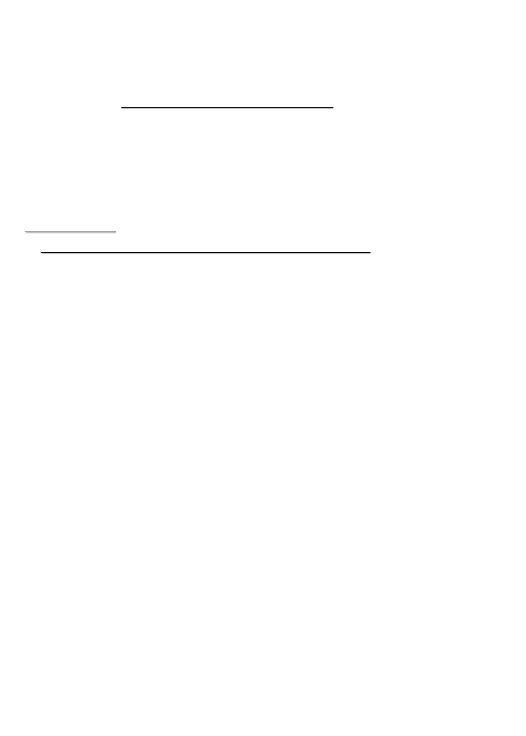
那反过来我们该如何说呢？（饿比鸭少很多）板书：少很多这是鸡和鹅比较的，那么如果鸡和鸭比较，该怎么说呢？ 生：鸡比鸭多一些。（为什么这么说呢？你怎么想的？）
因为它们相差很少，所以说鸡比鸭多一些，反过来鸭比鸡少一些。师：说得真好，掌声送给他。（板书：多一些，少一些）
大家喜欢玩猜数游戏吗？谁愿意和老师玩一玩，猜一猜？
2、出示大屏幕。（猜小兔的数量） 孩子们都积极参与其中。
3、猜羊的数量（出示大屏幕）
出现了“差不多”，板书并且让孩子以自己的想法说一说。
4、谁能从这几个关键词中选择一个词，用自己的话举出一个例子说一说。这就考察到孩子的生活知识经验，从而理解这几个关键词的意义。
三、 巩固练习
1、幻灯片的练习题
2、数学课本第 31 页“练一练” 四、 课堂小结
1、认识了关键词“最多”、“最少”、“多一些”、“少一些”、“多得多”、“少得多”、“差不多”，并体会其中的意义。
2、会正确用这几个词，并会用自己的话举例说一说。板书设计： 小小养殖场
鸡：100 只 鸭：92 只 鹅：22 只
最多 最少 多得多 少得多 多一些 少一些 差不多教学反思：
这节课涉及的概念比较多，有“多得多、少得多、多一些、少一些、差不多”等概念。由于学生年龄小，生活经验少，再加上教材没有从数量上给这些概念界定，而直接从具体的数量引入，这就为学生的学习带来一定的困难。所以，本节课的开始我设计了第一关：出示准备好的三杯水，一杯清水，一杯蓝水，一杯红水。请同学们仔细观察三杯水，然后用谁比谁多得多，谁比谁多一些说一句话。通过这个环节，使学生对“多得多、少得多、多一些、少一些、”这些概念有了初步的感知，然后再学习“小小养殖场”，通过具体数量理解、感悟这些概念，自然迎刃而解，水到渠成。
我认为教材只是为我们的教学提供了一个素材，因此在实际教学中，应该根据实际情况创造性地运用教材，使学生易于接受，乐于接受，为学生的学习创设一个宽松的学习氛围。


第 6 课时 做个百数表(总 18 课时) 学习内容：北师大版小学数学一年级下册 32--33 页。
学习目标：
1、通过填写百数表，进一步体会 100 以内数的排列顺序，以及 100 以内数的大小。
2、探究百数表中隐含的规律，提高探究的乐趣，发展推理能力。学习重、难点：会补全百数表，并能发现规律，自己总结规律。学习过程：
一、 复习巩固
孩子们，我们学习过 100 以内的数，有关 100 以内数的知识你还记得吗？那么老师现在考考你们。
1、我们这学习过数数，你还记得我们数数的方法吗？ 生 1：一个一个地数
生 2：两个两个地数生 3：五个五个地数生 4：十个十个地数
（非常好，看来大家掌握得不错，各组加 1 分）
2、有关数位的问题。我们学过几个数位？分别是哪几个？各表示什么意义？
师总结：大家掌握得都特别好，老师再写几个数，你们还认识吗？（写数 23、34、50、92、100.。。。） 由于大家今天表现特别好，老师决定带你们一起去参加 0 宝宝的生日，来参加生日会的是它的好
朋友们，我们都认识：100 以内的数。下面让我们一起进去吧！ 二、 新授课
怎么回事？看来是我们早到了，还有一些数宝宝没来。让我们先看看是哪些数宝宝没来。现在大家仔细观察一下，你知道谁没来吗？
1、让孩子们观察表格，思考谁没来。然后举手回答，并说出自己的想法。
（提示：按顺序说一说，回答正确地给予鼓励）
这个表格就是我们今天要学习的知识 《百数表》。
板书：做个百数表
2、观察补全的百数表，你们补全了，数宝宝们也到齐了，观察它们的位置，你有什么发现？ 生 1：横着看第一行，我发现：
生 2：横着看第五行，我发现： 生 3：竖着看第一排，我发现： 生 4：竖着看第六排，我发现：
。。。。

3、你们真是太棒了，各个都是很细心的孩子，谁还有发现？老师想知道：斜着看有规律吗？ 激发孩子的积极性，进行奖励加分。
4、现在数宝宝们都到齐了，它们把准备好的礼物送给了小寿星，大家也一起来看看吧！
5、这些礼物需要进行装饰的，需要你进行涂色，你能正确涂出来吗？试试看。
- 把个位上的数是“0”的涂上绿色。
- 把个位上的数是“7”的涂上蓝色。
- 把个位和十位上的数相同的涂上黄色。
- 把个位上的数比十位上的数少 1 的涂上红色。 老师巡视，表扬涂对的孩子，鼓励并纠正涂错的孩子。
6、有几个数宝宝要给小寿星表演节目，你知道是哪几个宝宝吗？说对了笑脸就送给你。试试看吧。（真聪明，笑脸送给你了，继续加油哦！）
7、让我们一起为 0 宝宝唱生日歌吧！
（放音乐）
8、要吃蛋糕了，好高兴啊！有几组数宝宝又在玩捉迷藏，看你们大家谁能抓到？抓到是有奖励的哦！ 出示“捉迷藏”，鼓励孩子们大胆发言。
9、时间过得好快啊！大家开心吗？这个时候小熊求助了，大家看，小熊在写门号，估计是难住了吧？ 我们去帮帮他吧。
（你们真是个好孩子） 三、 课堂小结
孩子们，参加过 0 宝宝的生日，和数宝宝们在一起玩耍，大家感觉怎么样？我们发现在数宝宝之间，它们也有自己的位置，这节课你学到了什么呢？能我们大家分享一下吗？
板书设计： 做个百数表
观察百数表，我发现：
1、横着看：每次多（少）1
2、竖着看：每次多（少）10
3、斜着看：（1）个位每次多（少）1，十位每次多（少）1
（2）除了 10，个位每次少（多）1，十位每次多（少）1.

第 7 课时 练习二(总 19 课时) 学习内容：北师大版小学数学一年级下册 34--35 页。
学习目标：
1、让学生根据实物或模型图的特点，体会数位和计数单位的意义。

2、通过观察，找关键词，能够很好地理解题意，并解决问题。学习重、难点：结合实物及模型图，理解数位的意义。
教具学具准备：课件学习过程：
一、复习旧知
1、数数：一个一个地数，两个两个地数，五个五个地数，十个十个地数
2、会圈：每十个圈到同一个圈里。
3、会估：给出一些实物，你能很好估出来有多少。
4、数的组成：（ ）个十和（ ）个一是（ ），会根据图示说出数的组成。
5、会比较大小：（1）数位相同；（2）数位不同。
6、会用关键词说一说：最多、最少、多得多、少得多、多一些、少一些、差不多。
7、百数表：寻找百数表的规律。并会应用。二、巩固练习（练习二）
1、填一填
让孩子通过实物和模型图体会数位的意义，在具体情境中练习数的组成和写法。
2.、我拨你写。
同桌合作，一个拨，一个写。
3、谁吃的虫子最多？谁吃的虫子最少？ 目的是让学生体会最多、最少的概念。4.、按规律填一填。
让孩子观察每组已有数的排列规律，然后按照规律把其他的数填写完整。
- 、小鸟回家（连线） 巩固数的大小比较。
- 、在你认为合适的答案下面画圆。
引导学生根据已有的信息进行选择，让学生在小组内说一说自己是怎么想的。
- 、在计数器上拨四个珠子，可以表示什么数？画一画，写一写。
本题难度较大，让孩子先独立思考，再进行小组交流，可以让孩子先完成一部分。 8.、用 2、5、8 三张卡片中的两张组成两位数，最大的数是多少？最小的数是多少？ 让孩子先自己写一写，然后小组交流，最后得出最大的数和最小的数。

第四单元 有趣的图形
单元学习目标


1、在操作活动中，初步认识长方形、正方形、三角形和圆，体会“面在体上”，初步培养学生的空间观念。
2、能利用所学图形，进行拼图、折纸等活动，进一步感受图形的特征。
3、欣赏利用图形组成的美丽图案，并能进行设计。
4、感受图形 与日常生活的密切关系，激发学习图形的兴趣。单元学习内容分析
本单元是在一年级上册认识了长方体、正方体、圆柱和球四种简单立体图形的基础上，认识一些常见的平面图形 长方形、正方形、三角形和圆。
内容思路主要是：
1、设计“从立体图形中得到平面图形”的活动，帮助学生体会立体图形与平面图形之间的联系
2、以动手操作为主线，积累图形认识的活动经验。
在“认识图形”和三个“动手做”的活动中，通过描、折、剪、拼、欣赏和设计，让学生亲身经历抽象出平面图形和对图形进行简单分解和组合的过程，帮助学生进一步感受图形的特点，感受图形与图形之间的联系，为以后学习轴对称和面积等几类活动经验。
课时安排：4 课时

第 1 课时 认识图形 (总 20 课时)
学习内容：北师大版小学数学一年级下册 36--37 页。学习目标：
1、在操作活动中认识长方形、正方形、三角形和圆，体会“面在体上”。
2、体会长方形、正方形、三角形和圆在生活中的普遍存在，体会数学与生活的密切联系。
3、培养初步的观察、比较和动手操作能力，培养初步的空间观念。学习重、难点： 认识长方形、正方形、三角形和圆等平面图形。教具学具准备：课件、正方体、长方体、圆柱、球、剪刀、卡片
学习过程：
一、 新课探究
同学们，你们还记得这些好朋友吗？（拿出长方体、正方体、圆柱、球） 你们还记得他们的特征吗？（记得，找孩子说一说）
但是在他们身上，你还能发现什么呢？今天就让我们一起来找一找。想和老师一起探究的孩子请抱臂坐直。
1、先拿出一个正方体，让学生观察，能发现什么？（老师引导）
生：我知道，可以找出正方形。（怎么画呢？和大家说一说）孩子们都能正确地说出来。

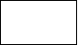小组间进行交流。
- 、拿出一个长方体，让学生观察，你能发现什么？
生 1：能得到一个长方形。（谁还想说？）由于孩子们拿的物体不一样，所以有的孩子看到的是正方形， 有的看到的是长方形。
生 2：我能得到一个正方形。
一起探讨，为什么答案会不一样呢？谁说得对呢？孩子们能根据物体的特点说出出现这种情况的原因， 这一点说明了孩子对物体的理解。
根据长方体的特点，让孩子们自己找到答案。
- 、拿出一个圆柱（或者是有一个面有圆的实物），你能得到什么呢？生 1：圆，我是画出来的
生 2：我是印出来的。
大家说得都很对，都能用自己的方法从立体图形中得到另外一种图形。老师还带来了一个朋友给大家认识（拿出棱柱），大家观察，从这个朋友身上，你能发现什么呢？
生：三角形，我可以从那个面上找到，也能画出来。（对这个孩子的回答给予鼓励） 板书：

长方形 正方形 三角形 圆形二、了解图形
观察这些图形，它们都有什么样的特点呢？小组之间相互讨论一下。生 1：长方形有四条边，对边相等。
生 2：正方形有四条边，四条边都相等。生 3：三角形有三条边
生 4：圆有一条曲边。
强调这些图形的特点，从而让孩子们能够更深刻地记住并辨别这些图形。
看来大家根据他们的外表都能说出他们的特点，在我们的生活中，你见过他们吗？思考一下，小组交流， 看谁说得多。
三、巩固练习
1、幻灯片上的练习。
2、课本第 37 页“练一练”。四、课堂小结

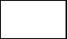通过今天这节课你有哪些收获？ 板书设计：
认识图形

长方形 正方形 三角形 圆形教学反思：
认识图形教学过程中，我设计了各种操作活动。一是通过动手操作复习学过的图形，在学生动手的过程中回忆学过的知识，“从老朋友中来找新朋友”。二是动中摆图形，这一过程让学生通过摆小棒，对几个图形有一个理性的认识，对边数命名图形有更深的理解。通过这些活动激发学生学习的兴趣，让学生在玩中学、学中悟，在快乐的课堂气氛中融入学习活动中，也培养了学生动手操作能力和思考探究的能力。这部分对于学生来讲并没有很大的难度，许多学生在学前已基本认识了这些图形，但对于立体图形和平面图形之间的关系还很模糊。在做题时，要求他们把四边形涂上颜色，他们把正方体也涂上了颜色。因此，在认识图形的练习课上我很注意这点，要求学生看清题分清图形。由于学生的年龄问题，有的时候学生在边数多的图形面前不是很自信，也怕他们在数边的时候多数或少数导致错误。

第 2 课时 动手做（一）(总 21 课时) 学习内容：北师大版小学数学一年级下册 38---39 页。
学习目标：
1、通过折纸、剪拼等活动，进一步认识平面图形，初步感知平面图形的特征。
2、通过操作活动，积累数学活动经验。
3、培养初步的空间观念和动手操作能力。
学习重、难点： 通过活动，感知平面图形的特征。
教具学具准备：课件，正方形、长方形、圆形、三角形卡片各两张。学习过程：
一、复习旧知
同学们，我们上节课认识了几个好朋友，你们还记得是谁吗？ 生 1：我知道，是正方形，长方形，圆。
生 2：正方体，长方体，三角形。
生 3：正方形、长方形、三角形、圆。

师：说得非常全面，那么他们的特点是什么呢？
（让孩子们说一说） 二、新课探究
孩子们，假期已经过完了，老师让大家把这些好朋友带到教室，你们带来了吗？那么就把他们拿出来吧。
1、先拿出一个正方形，想一想，把正方形折成一样的两部分，应该怎么折呢？想一想，试试，然后举起你的图形。并剪一剪。（有的孩子折的是长方形，有的折的是三角形）
此时孩子们都在认真地折纸，有的孩子想法不一样，挑出不一样的折法展示给大家，并说出自己折出来的理由。
2、拿出一个长方形，想一想，把正方形折成一样的两部分，应该怎么折呢？想一想，试试，然后举起你的图形。并剪一剪。（有的孩子是横着折的，有的折的是竖着折，只有一个孩子是斜着折的）
挑出不一样的折法展示给大家，并说出自己折出来的理由。
3、拿出一个三角形，想一想，把正方形折成一样的两部分，应该怎么折呢？想一想，试试，然后举起你的图形。并剪一剪。（有的孩子被难住了，不知道怎么折了，但有的孩子能把他折成两个一样的两部分）
挑出不一样的折法展示给大家，并说出自己折出来的理由。但是只有一样是对的。
4、拿出圆形，想一想，把正方形折成一样的两部分，应该怎么折呢？想一想，试试，并剪一剪，然后举起你的图形。（孩子们折的都是同一个图形：半圆）
让孩子观察，圆不管怎么折，都是能折出相同的两部分。三、实际运用
现在你们都能很快并正确地把这些好朋友对折，并剪出来了。这些朋友还有什么用处呢？下面让我们一起探究这些朋友在我们生活中的应用，请你打开课本第 38 页。看拼图。小组准备，我们来做个比赛。小组比拼图，看谁先拼完，然后收背后，老师巡视，并及时加分。这样可以增强孩子们之间的竞争力。
（在此环节，孩子们谁也不想落后，各个都是看着图形，专心致志地拼。） 四、巩固应用
用自己手中的图形拼成一些图案，与同桌交流。五、课堂小结
同学们，今天玩得开心吗？这节课大家表现都特别好，每组都加上一分。谁还能拼出更多美丽图案，课下可以和同桌交流一下。
板书设计：

动手做（一） 长方形 ： 三种折法
正方形： 两种折法

三角形： 一种折法圆形： 一种折法
教学反思：
1、在教学中，让学生动手折一折。在动手中，让学生动手折出多种不同对折的方式，开阔学生解决问题的思维：
2、学生在动手中，有的学生只是一味的动手而不会思考数学问题。因此在教学中如何引导学生去发现数学问题并解决数学问题显得很关键，在教学中我们更要注重培养学生学习具有数学味的探究学习。

第 3 课时 动手做（二）(总 22 课时) 学习内容：北师大版小学数学一年级下册 40---41 页。
学习目标：
1、通过用七巧板拼图的活动，进一步熟悉学过的平面图形，初步认识平行四边形。
2、培养初步的空间观念、动手操作能力。
学习重、难点： 熟练拼图，认识平行四边形。教具学具准备：课件、七巧板图块。
学习过程：
一、创设情境，激趣导入
今天老师请来了一位熟悉的朋友和我们一起学习，看看它是谁呢？把七巧板贴到黑板上。生：（齐）七巧板。
七巧板是我国古代的一种智力图形游戏，至今已有 2500 多年的历史了。你对七巧板了解多少，能给大家讲一下七巧板的由来吗？
生 1：我愿意!七巧板有七块组成，所以叫七巧板。生 2：大概因为它有 7 种颜色吧。
生 3：因为只有心灵手巧的人才会拼、摆七巧板。
生 4：因为它是把一个大正方形分成了颜色不同的 7 块。
生 5：宋朝有个人叫黄伯思，。。。（结合课本故事，给大家讲解）
大家说得真好！那么这个大正方形所分成的 7 块各是什么图形呢？从中你还能发现什么呢？在小组内想一想，说一说。
（学生在小组内互相交流图形名称及各自的发现。） 这里面有三种图形，有没有不认识的图形？
生 1：我们小组全都认识。

生 2：我们小组只有一个人不认识 3 号图形，我们已经教会他了，是平行四边形。生 3：我们都认识这个平行四边形。
师：对，这个 3 号图形是平行四边形，请再仔细看一看，然后闭上眼睛想一想，记住它的样子。（学生按要求去做。）
师：记住了吗？
生：（齐）记住了。
师：在观察这些图形时你们有什么发现呀？
生 1：我发现这里面有 5 个三角形，1 个正方形，1 个平行四边形。
生 2：我发现 1 号和 2 号三角形一样大，也是最大的；4 号和 6 号一样大，是最小的。生 3：我发现 4 号和 6 号拼起来和 7 号三角形一样大。
生 4：我还发现 1 号和 2 号三角形合起来占这个大正方形的一半。师：大家真是爱动脑筋、爱观察的好孩子！
二、拼摆活动
师：看到大家这么聪明，七巧板也很想和大家一起玩。想试一试吗？那么我们先进行一个小小的比赛。请你拼出 1 个正方形，试试看有几种拼法，并说出各是由哪几个图形拼成的。
生 1：我用 2 个三角形拼出了 1 个正方形。生 2：我用 3 个三角形拼出了 1 个正方形。
生 3：我是用上全部的图形拼出了 1 个大正方形。师：请你再拼 1 个三角形。
生 1：我是用 1 个正方形和 2 个三角形拼出来的。生 2：我是用 2 个三角形拼出来的。
生 3：我是用 1 个平行四边形和 2 个三角形拼出来的。
生 4：我用了 1 个正方形、1 个平行四边形和 3 个三角形。
师：同学们真聪明！老师也拼了几幅图（出示：猫、台灯和鸭子），请大家看一看像什么？(学生很快说出是猫、台灯和鸭子。)
师：仔细看清它们是由哪几个图形拼成的，再选择你最喜欢的一个快速地拼出来。
（学生兴致极高地拼、摆；教师注意及时发现和鼓励拼完的学生。）
师：大家拼得真好！这几个图形都是模仿生活中各种物品的形状拼出来的，现在请同学们和七巧板一起休息一下，听老师给大家讲个“守株待兔”的故事。边听边注意看，老师在拼什么，是故事中的哪个角色。
（师边讲边拼摆“守株待兔”图形组。）

以上内容仅为本文档的试下载部分，为可阅读页数的一半内容。如要下载或阅读全文，请访问：https://d.book118.com/078125035061006032

